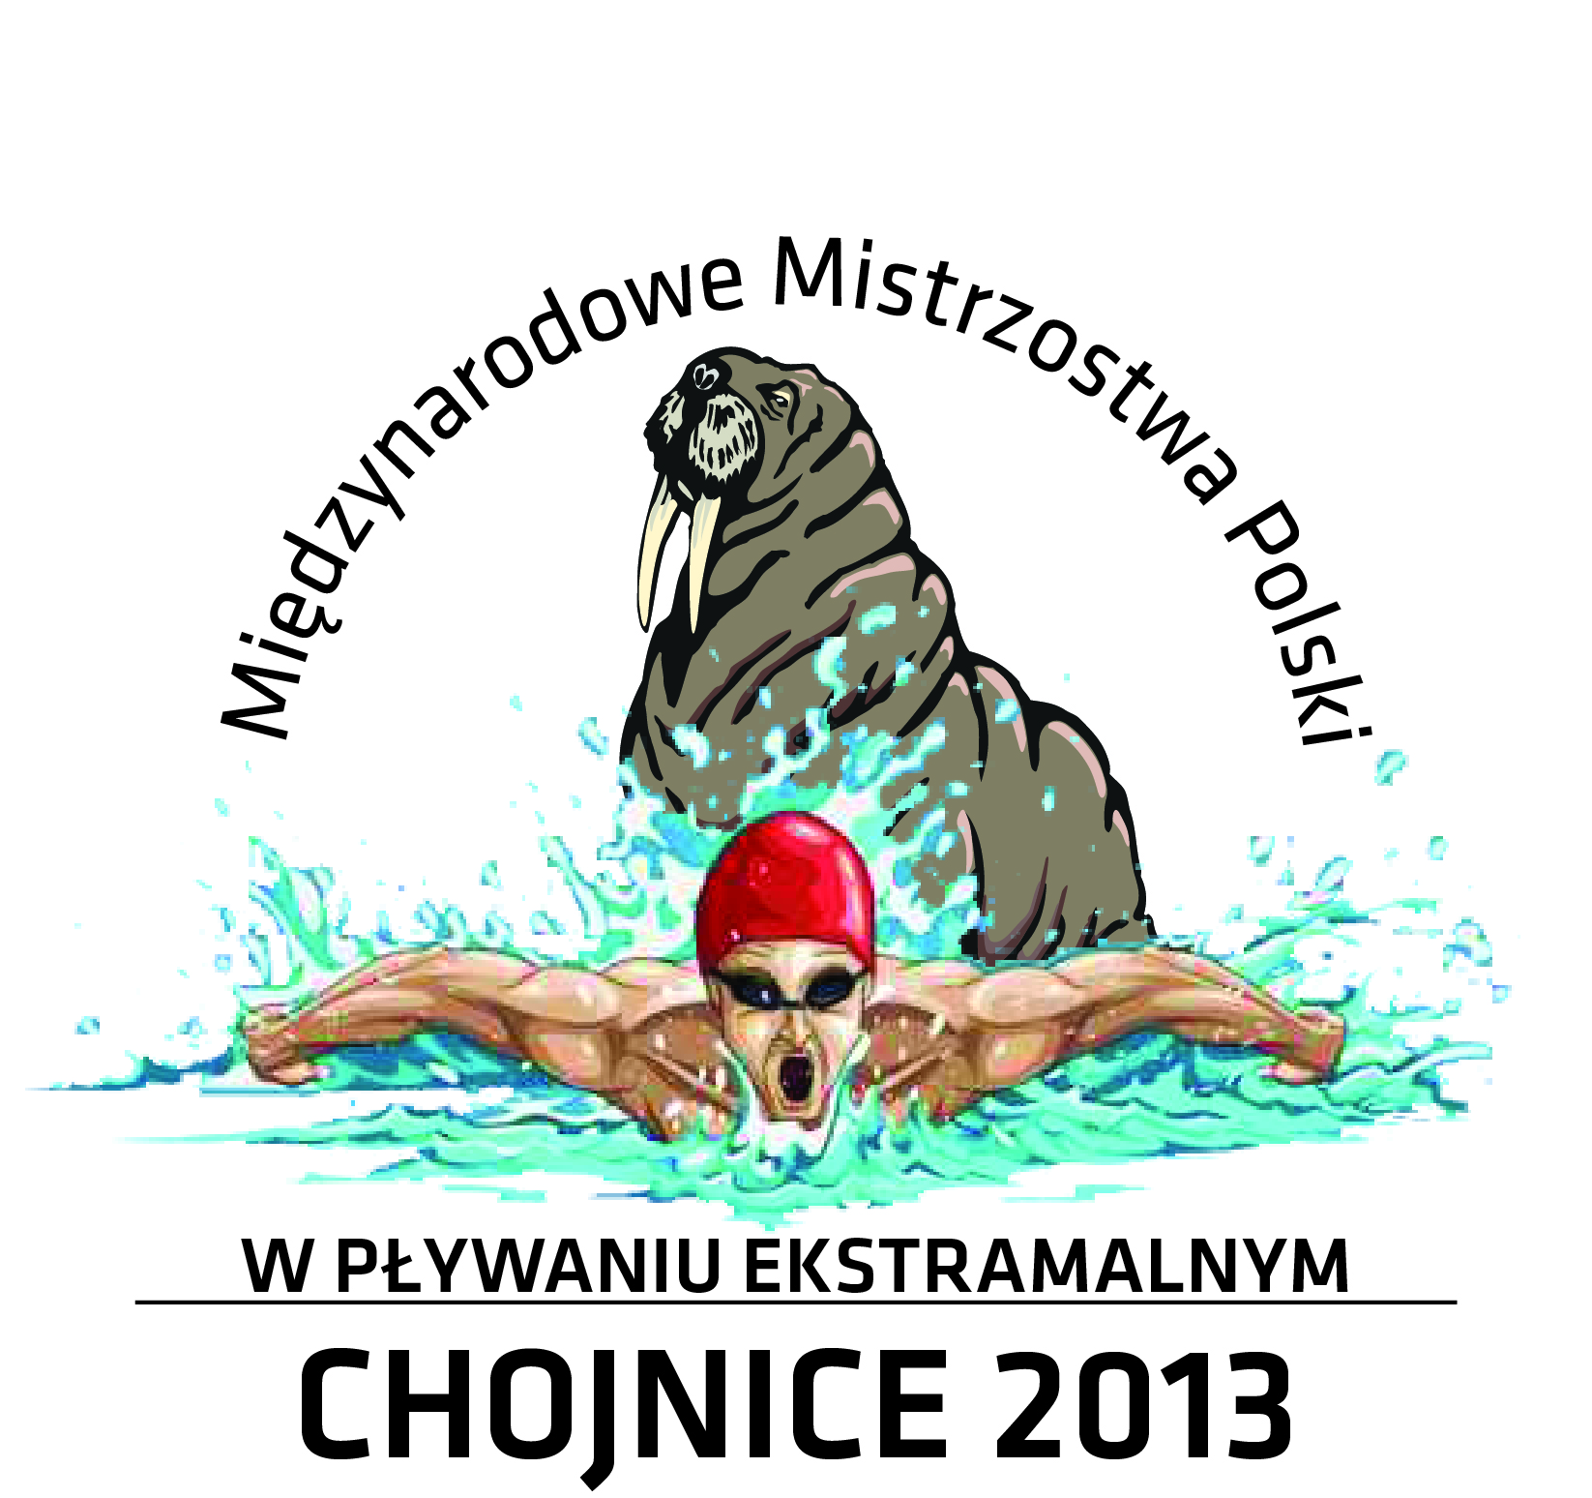
I OTWARTE MIĘDZYNARODOWE MISTRZOSTWA POLSKI MORSÓW W PŁYWANIU EKSTREMALNYM
W LODOWATEJ WODZIE
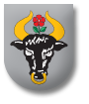

CHOJNICE 06-08 grudnia 2013 r.

•Patronat honorowy: Burmistrz Miasta Chojnice
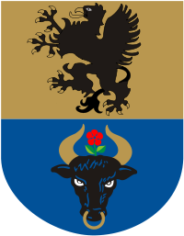
Starosta Chojnicki
Wójt Gminy Chojnice

•Organizatorzy: Centrum Park Chojnice Sp. z o.o.
Gdański Klub Twardziela Lech-Mors

•Przewodniczący Komitetu Organizacyjnego: Mariusz Paluch
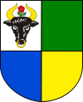

•Kierownik zawodów: Ryszard Sielski

•Miejsce zawodów: Jezioro Charzykowskie, temp. wody +4°C

•Uczestnicy: Prawo startu mają zawodnicy pełnoletni- 18 lat.

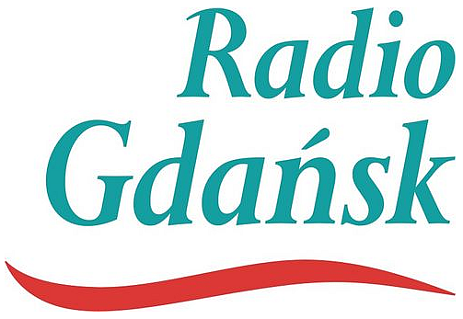


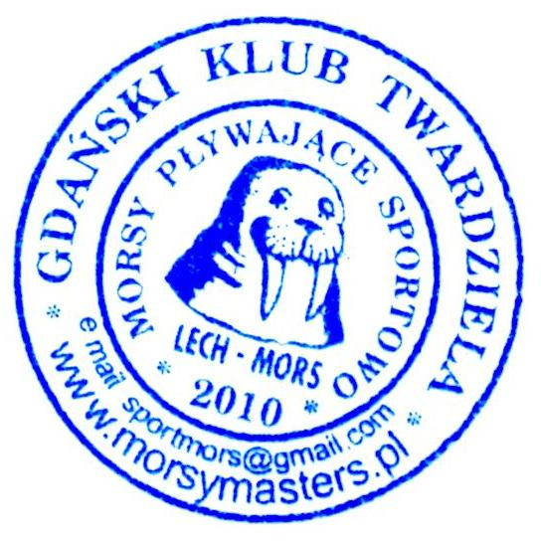
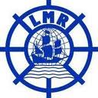
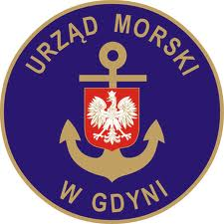

• Forma i zasady: Start w dwóch konkurencjach indywidualnych
i sztafecie w bloku.
Obowiązują przepisy FWS.
Zawody zostaną przeprowadzone zgodnie
z programem i wg kategorii wiekowych:
- „0” 18-24 lata,
- „A” 25-29 lat,
- „B” 30-34 lata,
- „C” 35-39 lat,
- „D” 40-44 lata,
- „E” 45-49 lat,
- „F” 50-54 lata,
- „G” 55-59 lat,
- „H” 60-64 lata,
- „I” 65-69 lat,
- „J” 70-74 lata,
- „K” 75-79 lat,
- „L” 80-84 lata,
- „M” 85-89 lat,
- „N” 90-94 lata
Sztafety odbywać się będą wg kategorii wiekowej, którą wyznaczy suma lat uczestników sztafety:
100, 120, 160, 200, 240, 280, 320, 360.

• Termin składania zgłoszeń: 31.10. 2013 r.- termin ostateczny

• Niezbędne dokumenty: -formularz zgłoszeniowy (załączony
do komunikatu)
-oświadczenie o stanie zdrowia (załączone
do komunikatu)

• Rejestracja: zgłoszenia należy kierować na adres
tomek.zwiejski@gmail.com oraz alexander1944@wp.pl
lub składać w dniu zawodów przy rejestracji
(zgłoszenie zawodnika w dniu zawodów podwaja opłatę startową)

• Opłata startowa: 65 PLN (15€)
z hotelem i wyżywieniem od 06.12 – 300 PLN (75€)
z hotelem i wyżywieniem od 07.12 – 240 PLN (60€)
(przy opłacie z hotelem i wyżywieniem zapewniamy program rekreacyjno - rozrywkowy)
Wpłacamy na konto (PLN): 13 1160 2202 0000 0000 6464 0303 lub (€): 33 1160 2202 0000 0000 6464 0816 Bank Millenium o/Gdańsk

WAŻNE: Przy wpłatach w tytule przelewu proszę podawać NAZWISKO i IMIĘ zawodnika oraz sumę jaka przypada na niego. (PRZYKŁAD : Kowalski Jan; 300zł)

PROGRAM ZAWODÓW

Piątek 06.12.2013 – Impreza towarzysząca- Występ kabaretu

Sobota 07.12.2013
10:00 Rejestracja zawodników
12:00 Uroczyste otwarcie zawodów oraz rozpoczęcie rywalizacji
- Kobiety- styl dowolny 50m
- Mężczyźni- styl dowolny 50m
- Kobiety- styl klasyczny 25m
- Mężczyźni- styl klasyczny 25m
- Sztafeta- 4x25 m. styl dowolny mix
Impreza integracyjna- wręczenie medali

Niedziela 08.12.2013
10:00 Rozpoczęcie rywalizacji
- Kobiety-styl klasyczny 50m
- Mężczyźni- styl klasyczny 50m
- Kobiety- styl dowolny 25m
- Mężczyźni- styl dowolny 25m
- Sztafeta- 4x25m. styl klasyczny mix
Wręczenie medali oraz uroczyste zakończenie mistrzostw.

